
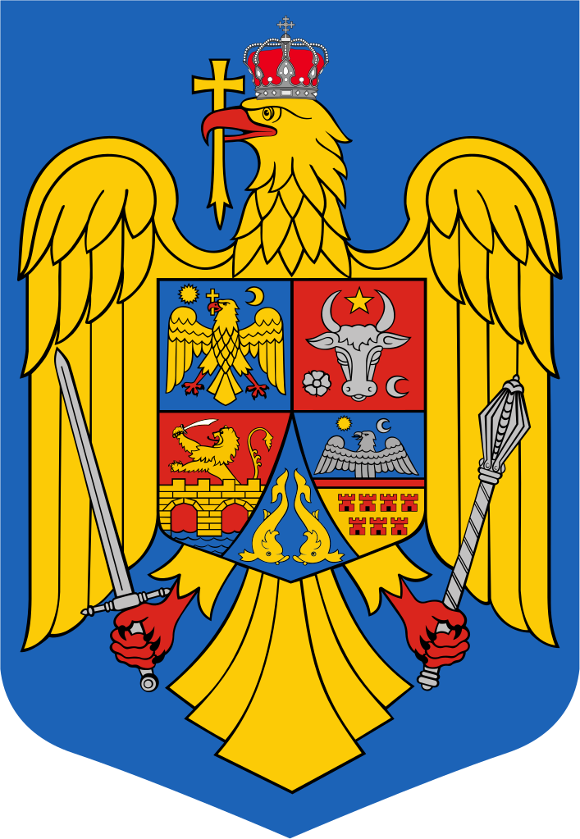
ROMÂNIA
JUDEŢUL MUREŞ
COMUNA chibed
CONSILIUL LOCAL

HOTĂRÂREA NR. 42 / 2021
din 28 octombrie 2021

privind actualizarea Comisiei de specialitate pentru activităţi social-culturale, culte, învăţământ, sănătate şi familie, muncă şi protecţie socială, protecţie copii, juridică şi de disciplină şi turism

Consiliul Local al Comunei Chibed,
În şedinţa extraordinară din 28 octombrie 2021,
Văzând referatul de aprobare nr. 6812/19.10.2021 prezentat de către primarul comunei, dl. Dósa Sándor, pentru actualizarea Comisiei de specialitate pentru activităţi social-culturale, culte, învăţământ, sănătate şi familie, muncă şi protecţie socială, protecţie copii, juridică şi de disciplină şi turism, raportul de specialitate al secretarului general al unității administrativ-teritoriale nr. 6821/ 20.10.2021, Avizul comisiei pentru activităţi social-culturale, culte, învăţământ, sănătate şi familie, muncă şi protecţie socială, protecţie copii, juridică şi de disciplină, turism pentru adoptarea proiectului de hotărâre,
Având în vedere:
- Hotărârea Consiliului Local al Comunei Chibed nr. 32/29.10.2020 privind organizarea comisiilor de specialitate ale Consiliului Local al comunei Chibed,
- Încheierea nr. 1301/C din 6 septembrie 2021, pronunțată de Judecătoria Sighișoara în dosarul nr. 2727/308/2021 prin care s-a dispus validarea mandatului de consilier local supleant al domnului Dósa Károly-Ferenc, candidat al Uniunii Democrate Maghiare din România,
- Procesul-verbal nr. ____/28.10.2021 al ședinței Consiliului Local al Comunei Chibed, potrivit căruia dl. consilier local Dósa Károly-Ferenc a depus jurământul în fața consiliului local,
În conformitate cu prevederile art. 11 din Regulamentul de organizare și funcționare a Consiliului Local al Comunei Chibed, aprobat prin Hotărârea Consiliului Local al Comunei Chibed nr. 18/2020,
În temeiul art. 124, respectiv art. 196 alin.(1) lit.”a” din Ordonanța de urgență nr. 57/2019 privind Codul Administrativ, cu modificările și completările ulterioare

h o t ă r ă ş t e:

Art.1. Se actualizează Comisia de specialitate pentru activităţi social-culturale, culte, învăţământ, sănătate şi familie, muncă şi protecţie socială, protecţie copii, juridică şi de disciplină şi turism,constituit prin Hotărârea Consiliului Local al Comunei Chibed nr. 32/29.10.2020, cu componență:

- dl. Gyöngyösi Ferencz – președinte
- d-na Dósa Ibolya - secretar
- dl. Borbély Zoltán
- dl. Dósa Károly-Ferenc
- dl. Péterfi Lajos-Attila
- dl. Szilveszter Árpád
- dl. Szilveszter László

Art.2. Art.1 din Hotărârea Consiliului Local al Comunei Chibed nr. 32/ 29.10.2020 privind organizarea comisiilor de specialitate ale Consiliului Local al comunei Chibed se modifică conform art.1 din prezenta hotărâre.

Art.3. Prezenta hotărâre se aduce la cunoștință publică și se comunică, prin grija secretarului general comunei Chibed, d-lui consilier local Dósa Károly-Ferenc, membrilor comisiei de specialitate de la art.1, Primarului comunei Chibed și Instituției Prefectului – Județul Mureș.

Preşedinte de şedinţă

Dósa Ibolya AVIZAT PENTRU LEGALITATE SECRETAR GENERAL,
Dósa csilla-Beáta

Hotărârea a fost adoptată cu ____ voturi „pentru”, ___ voturi „împotriva”, ___voturi „abţinere”.

